

* 두부까스
* 재료 준비   
  - 두부 : 1모  
  - 버섯 : 1줌  
  - 양파 : 1/2개  
  - 스테이크 or 돈까스소스 : 1컵  
  - 소금 : 약간  
  - 후춧가루 : 약간  
  - 달걀 : 1개  
  - 밀가루 : 4큰술  
  - 빵가루 : 1컵
* 만드는 방법   
  1. 버섯을 잘게 찢고 양파는 채썰어서 준비해주세요.  
  2. 중간 불로 달군 팬에 식용유 1큰술을 두른 뒤 양파와 버섯을 넣고 달달 볶아주세요.  
  3. 양파가 투명해지기 시작하면 스테이크소스 혹은 돈까스소스를 1컵 부어 중약불에서 끓여주세요.  
  4. 두부는 도톰하게 납짝썰어 키친타월에 올리고 앞뒤로 소금, 후춧가루를 뿌려 밑간해 물기를 제거해주세요.  
  5. 두부를 밀가루, 달걀물, 빵가루 순으로 옷을 입히고 중간불로 달군 팬에 식용유를 자작하게 두른 뒤 노릇하게 색이 나도록 구워주세요.  
  6. 그릇에 소스를 곁들여 셋팅해주면 완성입니다.
* 칼로리 250.3 kcal
* 조리시간 : 30분

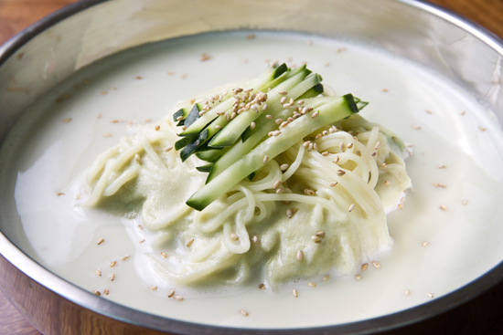

* 콩국수
* 재료 준비   
  - 소면 : 70g  
  - 오이 : 4cm  
  - 토마토 : 1/2개  
  - 두부 : 1/2모  
  - 우유 : 2컵  
  - 땅콩 : 1/3컵  
  - 잣 : 20알  
  - 통깨 : 약간  
  - 소금 : 약간  
  - 콩가루 : 취향대로
* 만드는 방법  
  1. 오이는 돌려깎은 후 채썰어주고, 토마토는 한입크기로 썰어주세요.  
  2. 믹서기에 두부 1/2모, 우유 2컵, 땅콩 1/3컵, 잣 20알을 넣고 곱게 갈아주세요.  
  3. 끓는 물에 소면을 부채꼴 모양으로 펼치듯 넣어주세요.  
  4. 면에 전분기가 빠지도록 찬물에 세게 흔들어서 씻어주세요.  
  4. 그릇에 면을 소복히 담고 오이, 토마토, 콩가루를 올리고 통깨를 뿌려 얼음 동동 띄워주면 완성입니다.
* 칼로리 : 730.3 kcal
* 조리시간 : 30분

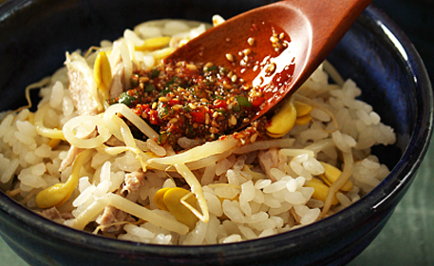

* 콩나물밥
* 재료 준비  
  - 쌀 : 1컵  
  - 콩나물 : 1줌  
  - 물 : 적당량  
  - 간장 : 3큰술  
  - 다진 마늘 : 1작은술  
  - 쪽파 : 1~2줄기  
  - 참기름 : 1큰술  
  - 깨 : 약간
* 만드는 방법   
  1. 쌀을 깨끗이 씻은 후 물은 기존 밥지을 때 물양보다 약 20% 정도 적게 넣고, 그 위에 콩나물을 얹고 밥통에 올려서 취사를 눌러주세요.  
  2. 비빔 간장 재료들은 한데 놓고 잘 섞어서 준비해주세요.  
  3. 취사가 완료되었으면 밥 위에 간장을 뿌려 마무리해주세요.
* 칼로리 : 245.0 kcal
* 조리시간 : 40분

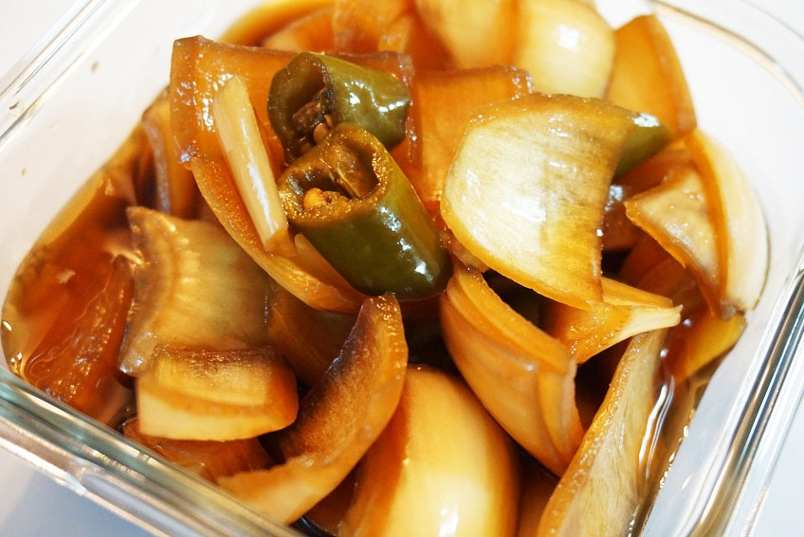

* 양파장아찌
* 재료 준비!  
  - 양파 : 2개  
  - 청양고추 : 10개  
  - 간장 : 1컵  
  - 식초 : 1컵  
  - 설탕 : 1/3컵  
  - 물 : 1.5컵
* 만드는 방법   
  1. 양파는 한입크기, 고추는 얇고 어슷하게 썰어주세요.  
  2. 냄비에 준비한 간장, 식초, 설탕, 물을 넣고 끓여주세요.  
  3. 소스가 식기 전에 양파와 고추에 소스를 부어주세요.  
  4. 식은 후 냉장고에 하루동안 보관해서 숙성시켜주면 완성입니다.
* 칼로리 : 253.9 kcal
* 조리시간 : 30분

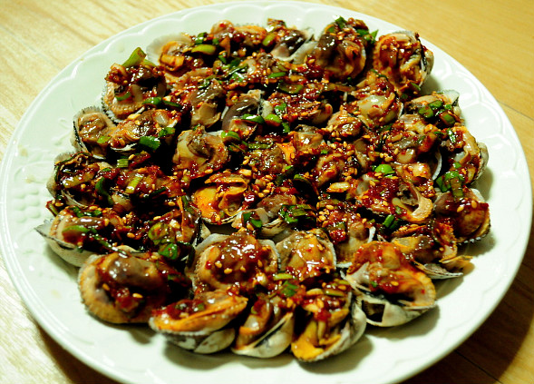

* 꼬막무침
* 재료 준비   
  - 꼬막 : 500g  
  - 양파 : 30g  
  - 당근 : 20g  
  - 다진 마늘 : 1/2작은술  
  - 다진 파 : 1/4작은술  
  - 간장 : 2큰술  
  - 설탕 : 1/2큰술  
  - 깨 : 1/2큰술  
  - 참기름 : 1큰술
* 만드는 방법   
  1. 꼬막은 씻은후 끓는 물에 한 방향으로 돌려가면서 데쳐 입이 벌어지도록 한 후 살만 빼내서 준비해주세요.  
  2. 당근과 양파는 채썰어주세요.  
  3. 준비한 다진 마늘, 다진 파, 간장, 설탕, 깨, 참기름을 섞어 양념장을 만들어주세요.  
  4. 볼에 꼬막과 당근, 양파를 넣고 위로 양념장을 부어 버무려주면 완성입니다.
* 칼로리 : 564.2 kcal
* 조리시간 : 20분